民族民间舞与芭蕾舞

舞蹈是一种文化现象，又是动态性的形象艺术。
民族民间舞是指仍在流传的，以群众的自娱性为主的各民间舞蹈，全世界各国都有各自的民族民间舞。中国的民族舞蹈有许多奇异的文化现象（包括汉族在内的56个民族），常使人感到惊奇、有趣。如同是居住在牧区的蒙古、藏族、塔吉克族都喜爱鹰，把鹰作为英雄的象征，但在他们的舞蹈表现中所塑造的鹰的形象，其形象、气氛却各不相同。蒙古族突出勇猛、矫健，藏族则显出强健、稳重、豪放，塔吉族则表现轻捷、洒脱，正所谓一鹰三态。
芭蕾舞被称为舞蹈艺术皇冠上的明珠,它起源于法国宫廷，发展于俄国，是一种高度规范化的艺术。今天，芭蕾比以往任何时候都更受人欢迎，人们对芭蕾有增无减的热情，大部分归功于努里耶夫和巴列什尼可夫。他们鲜明的俄国风格和卓越技巧魅力，让全世界观众大饱了眼福。当今流行的芭蕾训练方法主要有三种，它们是切凯蒂、英国皇家学院和俄国学派。
中国民族民间舞与芭蕾舞在教授和学习中有着各自完全不同的要求，前者强调“身、眼、手法、步”，后者则注重“开、绷、直、立”以及对抗性力量的练习。因此，在教学中各院校都分别开设民族民间舞系（4年本科）和芭蕾舞系（6年本科）专业。

好消息:
世慧舞蹈学校将在新年到来之际,开设一初级班(限10人),时间为2008年1月5 日---3月29日每周六下午2：00—3：00(共15次课，每次8元),欢迎广大舞蹈爱好者报名参光。
联系电话：519-250-4050
联系人:张老师
地址：2265RANDOLPH AVE.

张世慧老师毕业于辽宁师范学院舞蹈教育专业及北京舞蹈学院芭蕾舞系(1987年大学生舞蹈大赛获民族舞甲组一等奖，1988年在中国剧院举办的芭蕾舞邀请赛中获专业组二等奖),之后从事8年专业舞蹈教学工作。1999年完成会计本科函授学习后考取中国注册资产评估师并于同年取得执业资格，在北京一国际资产评估公司担任项目经理，2003年非典期间来到温莎,现正以其专业舞蹈学校的教学方法教授于她的学生。

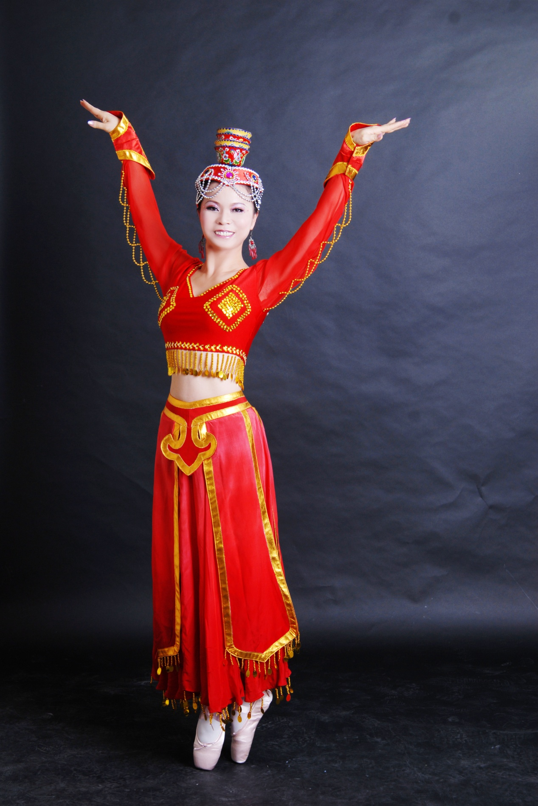

张老师在表演蒙古顶碗.芭蕾舞
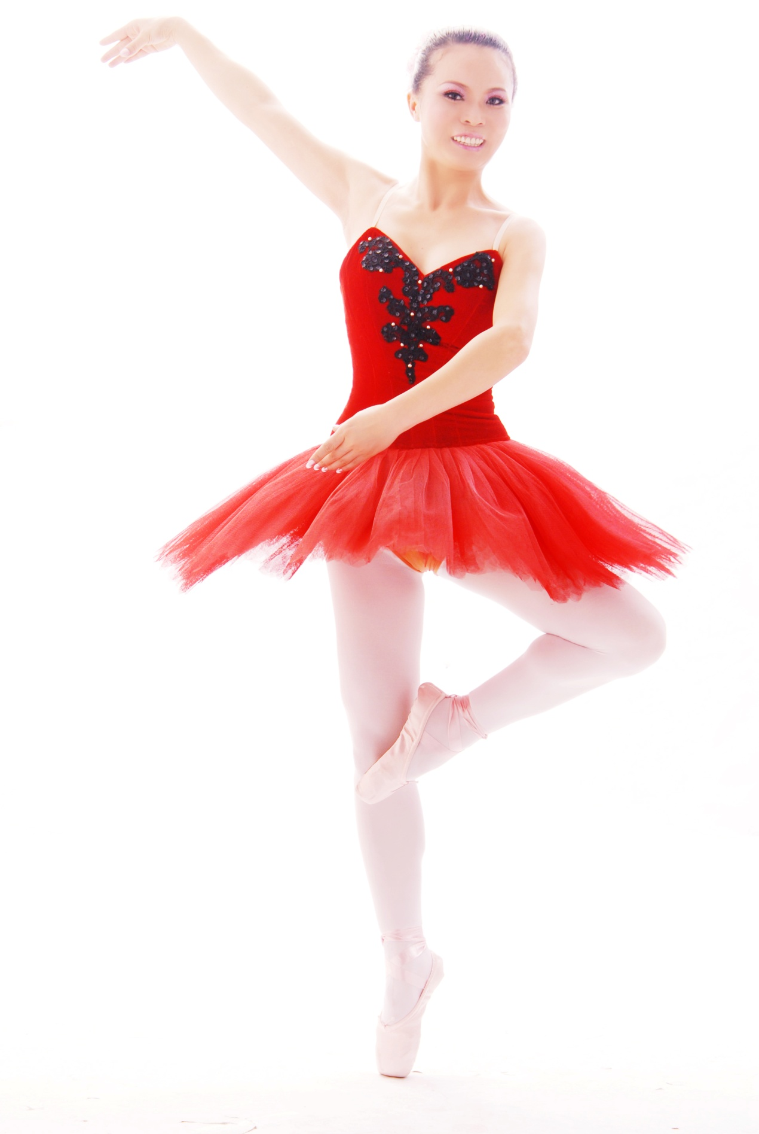
张世慧老师在表演芭蕾舞

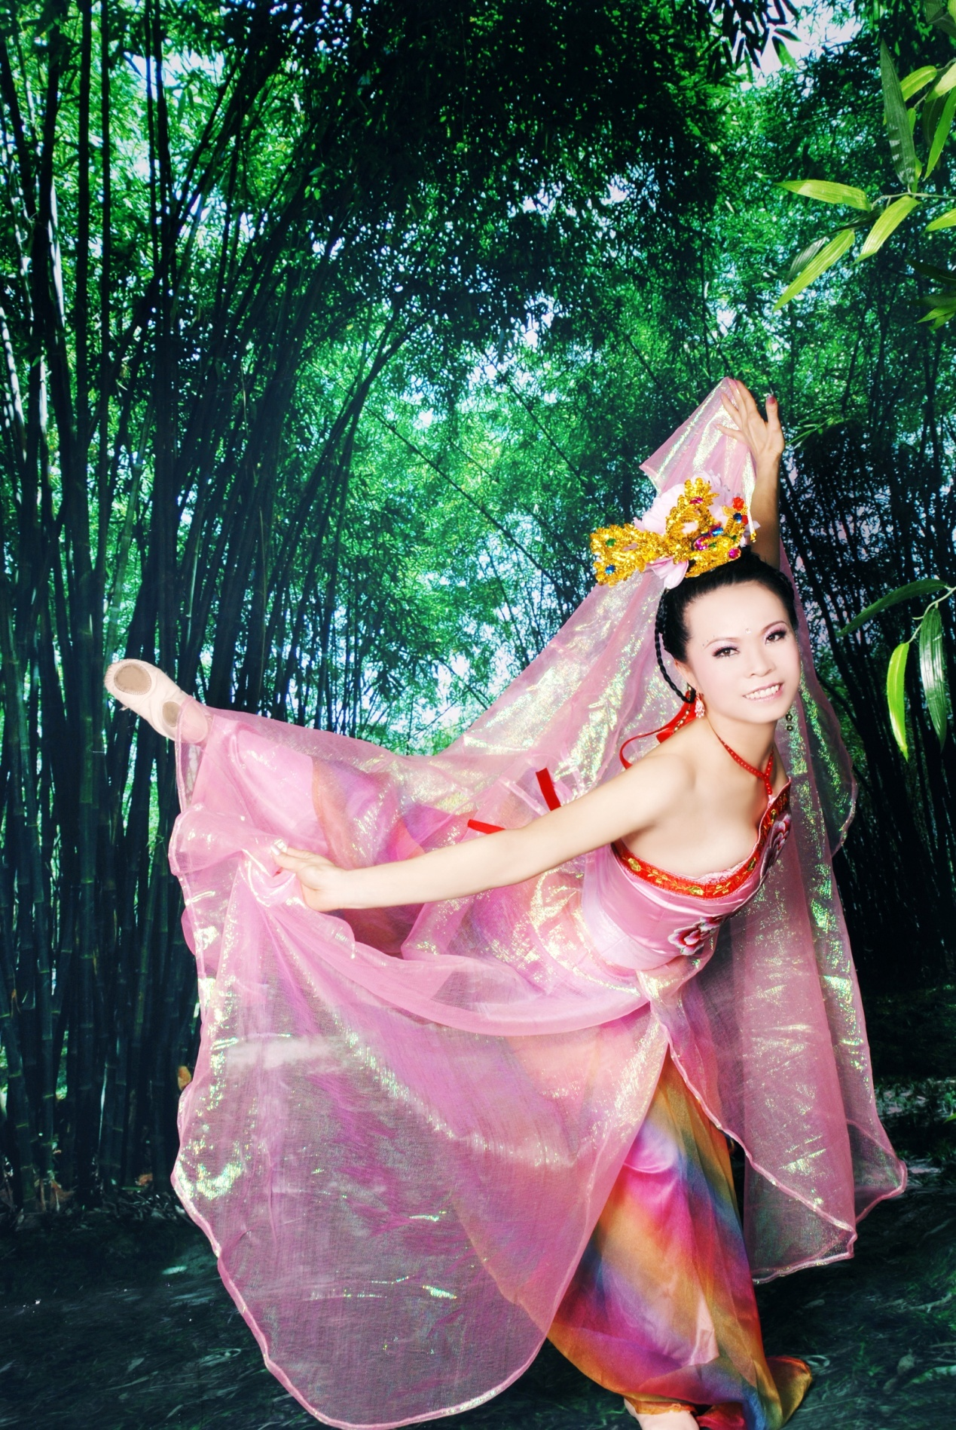

张老师在表演中国古典舞
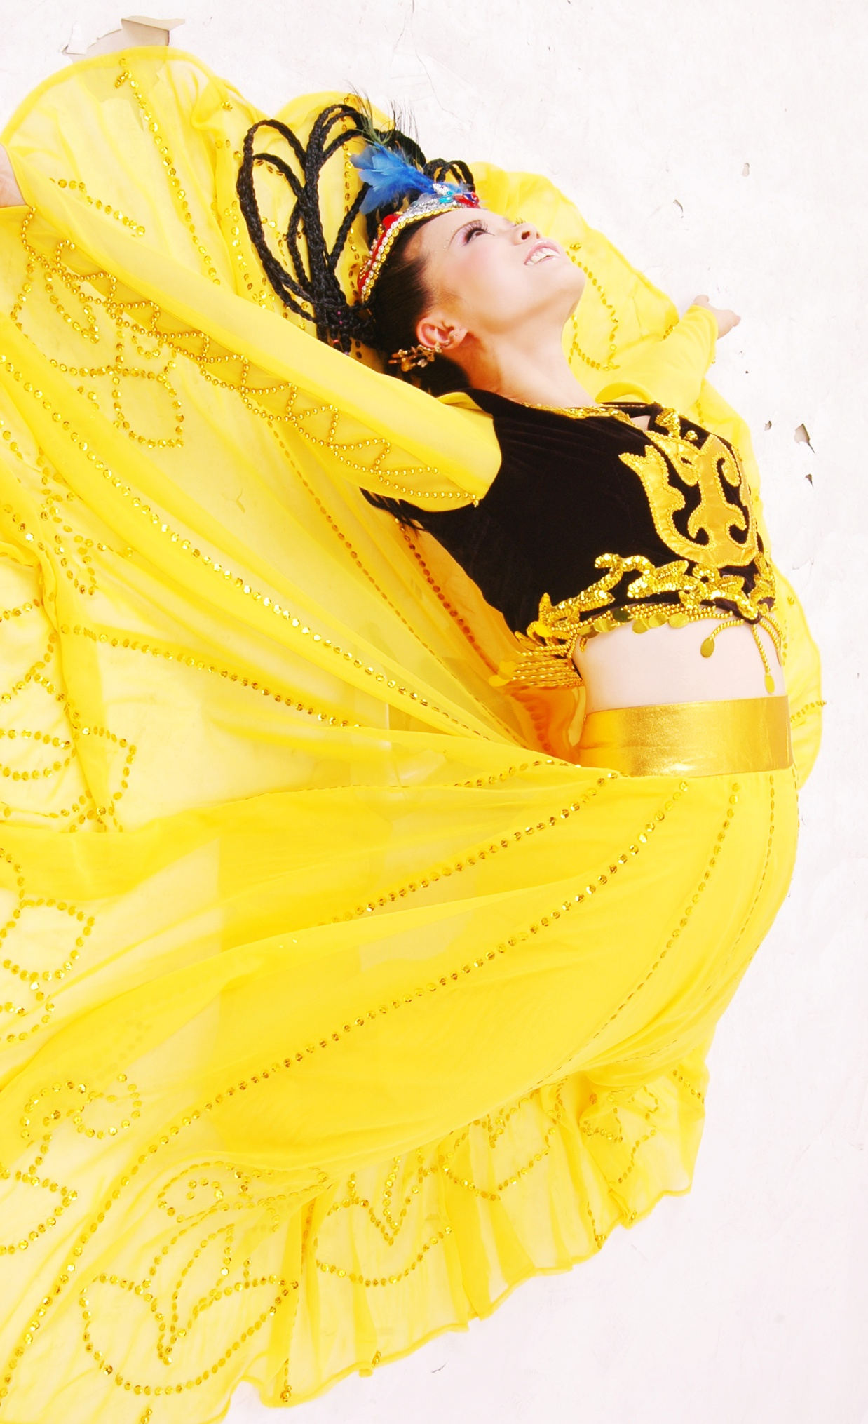
张老师在表演维吾尔族舞蹈

